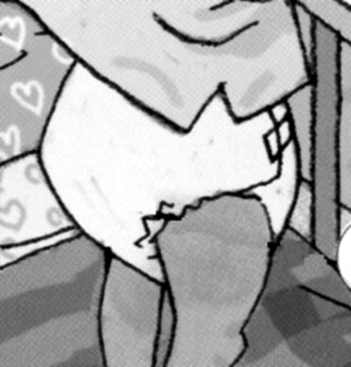 | 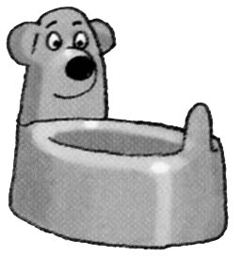 | 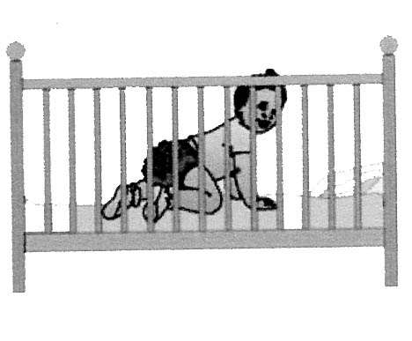 | 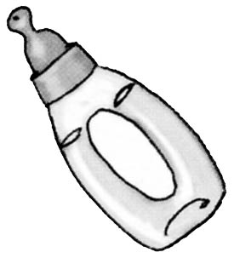 | 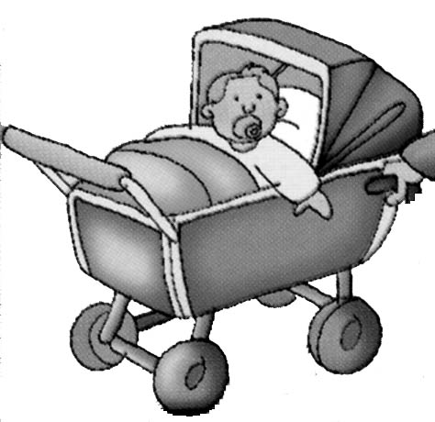
pañales | orinal | cuna | biberón | carrito

el bebé duerme en la cuna
compré pañales para toda la semana
mi hijo no quiere sentarse en el orinal
le daré el biberón a las nueve de la mañana
salimos a pasear con el carrito

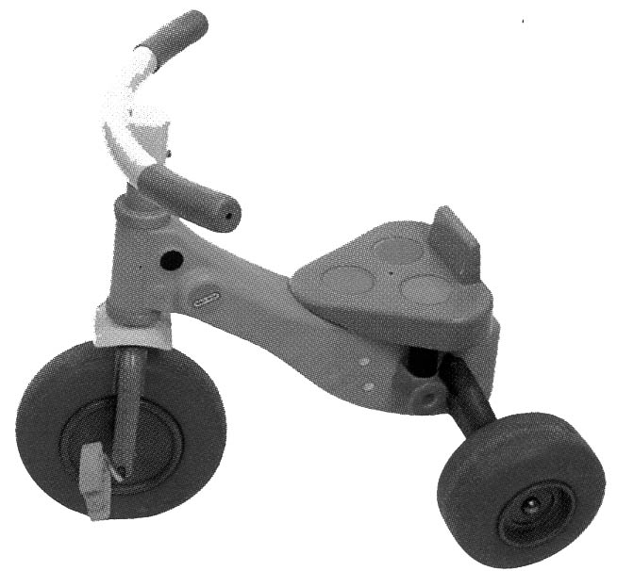 | 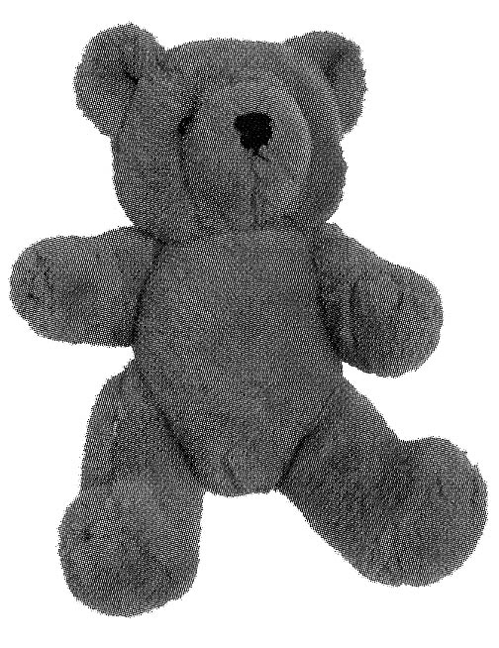 | 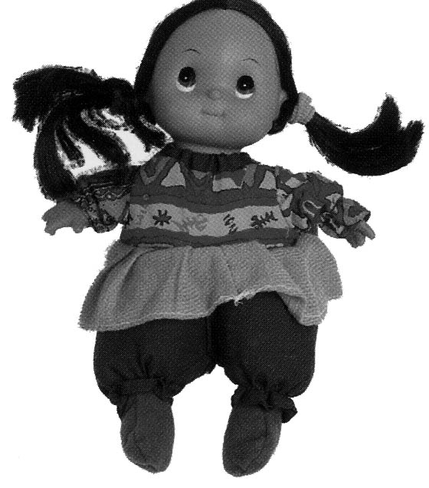 | 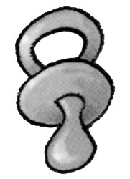 | 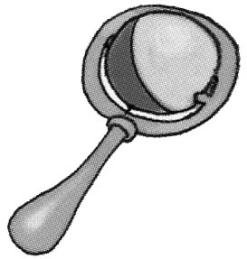
triciclo | peluche | muñeca | chupete | sonajero

le han regalado un oso de peluche
no quiere dormir sin el chupete
le gusta mucho el ruido del sonajero
cuando sea más grande irá con el triciclo
la muñeca es el juguete que más le gusta

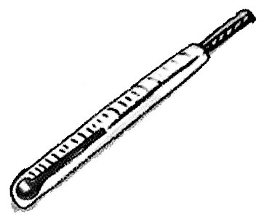 | 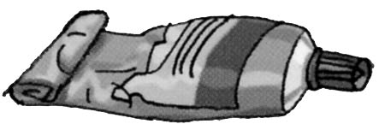 | 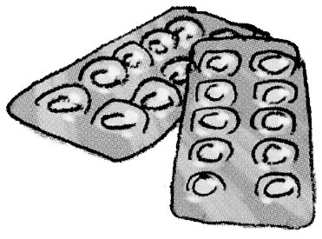 | 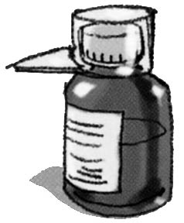 | 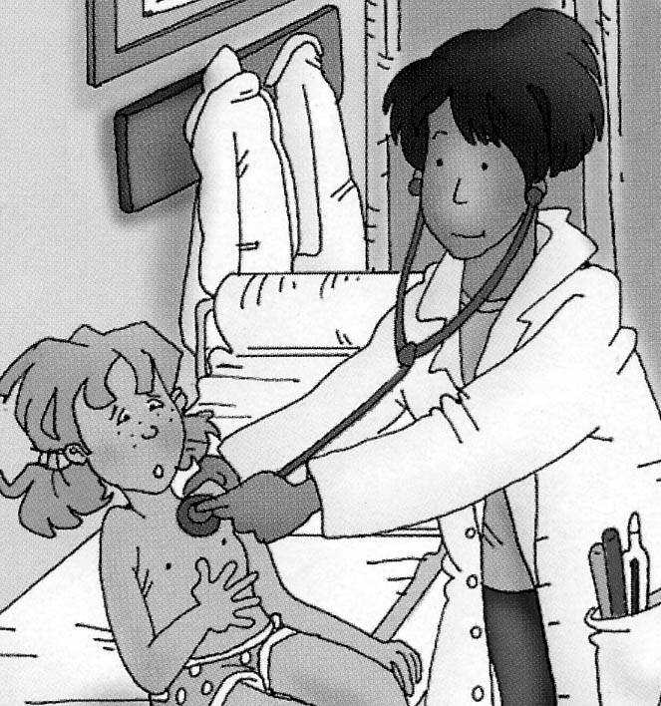
termómetro | pomada | pastillas | jarabe | pediatra

el día nueve tengo hora en el pediatra
me han recetado un jarabe para la tos
le puse el termómetro y tenía mucha fiebre
debo tomar una pastilla cada día
la pomada que le puse le fue muy bien

jarabe  termómetro  pediatra  carrito  cuna  muñeca  biberón |  | médico  fiebre  medicina  dormir  pasear  alimento  juguete

.... | orinal  cuna  carrito  pañal  pastillas  jarabe  muñeca  peluche  pediatra  biberón  chupete  pomada  sonajero  termómetro | .
.

